PRÁCTICA 3

DESARROLLO DE LA MORFOLOGÍA DEL EMBRIÓN Y DEL FETO

FUNDAMENTO TEÓRICO

CUARTA SEMANA DE LA GESTACIÓN

En el transcurso de la cuarta semana ocurren grandes cambios en el cuerpo del embrión: al inicio mide entre 2 y 3.5 mm de largo, es casi recto y tiene entre 4 y 12 pares de somitas que producen notables elevaciones respecto de su superficie dorsal; se forma el tubo neural, aunque queda muy abierto por los neuroporos rostral y caudal. Hacia el día 24, el embrión está ligeramente curvo por los pliegues cefálico y caudal; el primer y segundo par de arcos branquiales son visibles; el corazón produce una gran prominencia ventral y bombea sangre. Hacia el día 26, el embrión tiene la característica forma de C, el cerebro anterior produce una notable elevación, se cierra el neuroporo rostral y se observan tres pares de arcos branquiales y una cola larga. Entre los días 26 y 27 es posible identificar las yemas de los miembros superiores como pequeñas tumefacciones en las paredes ventrolaterales del cuerpo; también se observan los primordios de los oídos internos (fóveas óticas), y a los lados de la cabeza son visibles las placodas de los cristalinos. Hacia el día 28 se cierra el neuroporo posterior y se observan el cuarto par de arcos branquiales, las yemas de las extremidades inferiores y una cola atenuada.

QUINTA SEMANA DE LA GESTACIÓN

Al comienzo de la quinta semana el embrión tiene de 30 a 35 pares de somitas, durante este periodo sufre mínimos cambios en su morfología externa, en comparación con los que ocurrieron la semana anterior. El crecimiento de la cabeza excede al de otras regiones por el desarrollo rápido del cerebro y de las prominencias faciales, y la cara entra en contacto con la prominencia cardiaca. Por su acelerado crecimiento, el segundo arco branquial o hioideo rebasa al tercero y al cuarto, y forma el seno cervical a cada lado. Aquí las yemas de los miembros superiores parecen paletas y las de los inferiores aletas.

SEXTA SEMANA DE LA GESTACIÓN

En la sexta semana empieza a formarse el pabellón auricular alrededor del conducto auditivo externo. Originado por el primer surco branquial. Ahora es visible el ojo, debido primordialmente a que ya ha aparecido el pigmento de la retina. La cabeza es mucho mayor que el tronco y, por el acodamiento del cuello, se inclina más sobre la gran prominencia cardiaca. Los miembros superiores muestran una diferenciación regional, se desarrollan los codos y en las placas de las manos los primordios de los dedos como rayos digitales. Por último: el desarrollo de los miembros inferiores concluye a la siguiente semana.

SÉPTIMA SEMANA DE LA GESTACIÓN

Durante la séptima semana los miembros cambian notablemente: aparecen surcos entre los rayos digitales de las placas de las manos. La comunicación entre el intestino primitivo y el saco vitelino se reduce a un conducto relativamente escueto: el tallo vitelino. Debido entonces al acelerado crecimiento del intestino, y a que la cavidad abdominal es muy pequeña, se produce la herniación abdominal, en la cual penetra el intestino primitivo medio en la porción proximal del cordón umbilical.

OCTAVA SEMANA DE LA GESTACIÓN

A la octava semana aparece el plexo vascular del cuero cabelludo que forma una banda alrededor de la cabeza. Los párpados son más visibles, ya que está, en proceso de cierre, y al final de esta semana comienzan a unirse por fusión epitelial. Los pabellones auriculares empiezan a adquirir su aspecto definitivo, pero su implantación todavía es baja. Se establece claramente la región del cuello, el intestino aún se encuentra en la porción proximal del cordón umbilical y desaparece el vestigio de la cola. Los dedos de las manos están separados por completo, mientras que los pies, de tener surcos entre los rayos digitales en forma de abanico, durante esta semana pasan a tener dedos bien definidos. Todas las regiones de los miembros son perceptibles y las manos y los pies se aproximan centralmente. En todas palabras: ahora el embrión ya manifiesta obvias características humanas, pero la cabeza es desproporcionadamente grande, y constituye casi la mitad del cuerpo del embrión.

PERIODO FETAL

El periodo fetal inicia hacia la novena semana después de la fecundación y terminará con el nacimiento. Aunque los cambios que ocurren no son tan vertiginosos como los cambios que se observan en el periodo embrionario, son importantes, y se caracterizan por la lentitud relativa del crecimiento cefálico, comparada con el cuerpo, y por la diferencia de tejidos y órganos.
Al comienzo de la vigésima semana aparecen el lanugo y el cabello, y la piel se recubre de vermix caseoso. Durante el mayor segmento del periodo fetal los párpados permanecen cerrados, pero a la vigèsima sexta semana se reabren. Hasta alrededor de la trigésima semana el feto presenta un aspecto rollizo (¿) y marchito debido a la delgadez de la piel y a la relativa ausencia de grasa subcutánea, aunque en el lapso de las seis a las ocho últimas semanas adquirirá un aspecto liso y regordete.
En la última etapa de este periodo, el feto prepara los tejidos, órganos, sistemas y aparatos (en especial el respiratorio y el cardiovascular) para la transición del ambiente intrauterino al extrauterino.

OBJETIVO

Mediante la minuciosa observación, la clasificación y la denominación de embriones y de fetos correlativos a diversas edades, el alumno demostrará su conocimiento a propósito de las características externas de un individuo en los períodos embrionario y fetal, y deducirá además la importancia de éstos, tanto en la formación del individuo como en la practica profesional del área de ciencias de la salud.

MATERIALES

Material que deberá traer el alumno:
Bata, manual de prácticas, lápiz, sacapuntas, pluma, lápices de colores, cubrebocas, guantes de cirujano, cinta métrica.

Material que deberá proporcionar el laboratorio:
Feto, balanza, vaso de precipitado, formol, etiquetas, papel de estraza.

ACTIVIDADES A REALIZAR

Antes de la práctica el alumno deberá buscar y entender el significado de las siguientes palabras:

Embrión: ______________________________________________________________
______________________________________________________________________

Feto:________________________________________________________________________________________________________________________________________

Vérmix: ________________________________________________________________
______________________________________________________________________

Branquial: _____________________________________________________________
_____________________________________________________________________

Seno: _________________________________________________________________
______________________________________________________________________

Morfología:____________________________________________________________
______________________________________________________________________

Tumefacción:___________________________________________________________
______________________________________________________________________

yema:_________________________________________________________________

Herniación: ____________________________________________________________
______________________________________________________________________

Lanugo________________________________________________________________
______________________________________________________________________

1.- Examinar atentamente la morfología externa de un feto, lavarlo, medirlo, pesarlo, determinar el sexo y la etapa aproximada correlativa a la gestación a que corresponde, y especificar si existe o no algún tipo de malformación. Hacer el reporte en la hoja destinada al cuadro 1.

2.- Recortar y ordenar por edad y por características morfológicas externas los embriones incluidos en la práctica y entregar el reporte en la siguiente sesión.

3.- Enumerar y describir las características de las semanas del desarrollo de los embriones y de los fetos (actividad que deberá realizarse en equipo)

4.- Deducir y describir en media cuartilla la importancia de los periodos embrionario y fetal tanto en la formación de un individuo como en la práctica profesional del área de ciencias de la salud.

_______________________________________________________________________________________________________________________________________________________________________________________________________________________________________________________________________________________________________________________________________________________________________________________________________________________________________________________________________________________________________________________________________________________________________________________________________________________________________________________________________________________________________________________________________________________________________________________________________________________________________________________________________________________________________________________________________________________________________________________________________________________________________________________________________________________________________________________________________________________________________________________________________________________________________________________________________________________________________________________________________________________________________________________________________________________________________________________________________________________________________________________________________________________________________________________________________________________________________________________________________________________________________________________________________________________________________________________________________________________________________________________________________________________________________________________________________________________________________________________________________________________________________________________________________________________________________________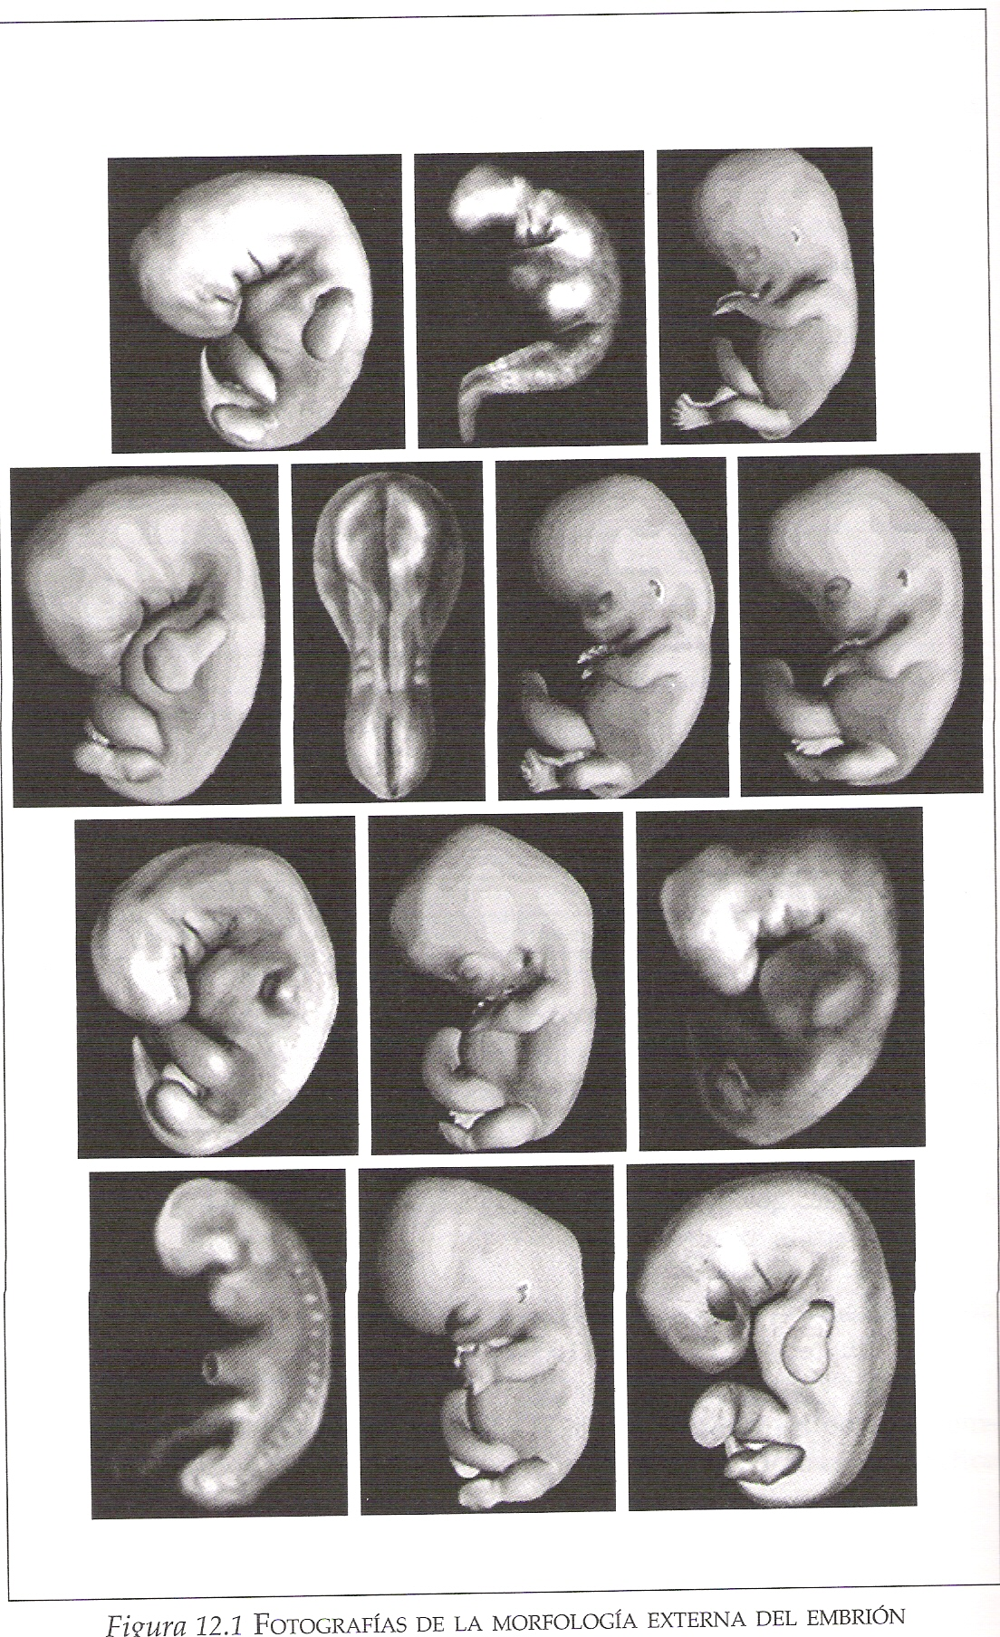___________________________________________________________________

REGISTRO DE FETOS

FECHA:

ESTADO DEL FETO: BUENO_____________ REGULAR ____________ MALO

EDAD MORFOLÓGICA APROXIMADA:__________________________________
SEXO MORFOLÓGICO:________________________________________________
PESO:________________________________________________________________
LONGITUD CRÁNEO-CAUDAL:_________________________________________
LONGITUD CRÁNEO – TALÓN:_________________________________________
LONGITUD DE LA PLANTA DEL PIE:____________________________________
PERIMETRO CEFÁLICO:________________________________________________
PERIMETRO TORACICO:________________________________________________
PERIMETRO ABDOMINAL:______________________________________________

DESCRIPCIÓN

__________________________________________________________________________________________________________________________________________________________________________________________________________________________________________________________________________________________________________________________________________________________________________________________________________________________________________________________________________________________________________________________________________________________________________________________________________________________________________________________________________________________________________________________________________________________________________________________________________________________________________________________________________________________________________________________________________________________________________________________________________________________________________________________________________________________________________________________________________________________________________________________________________________________________________________________________________________________________________________________________________________________________________________________________________________________________________________________________________________________________________________________________________________________________________________________________________________________________________________________________________________________________________________________________________________________________________________________________________________________________________________________________________________________________________________________________________________________________

Cuadro 1

